Единый методический день 18.02.2017г
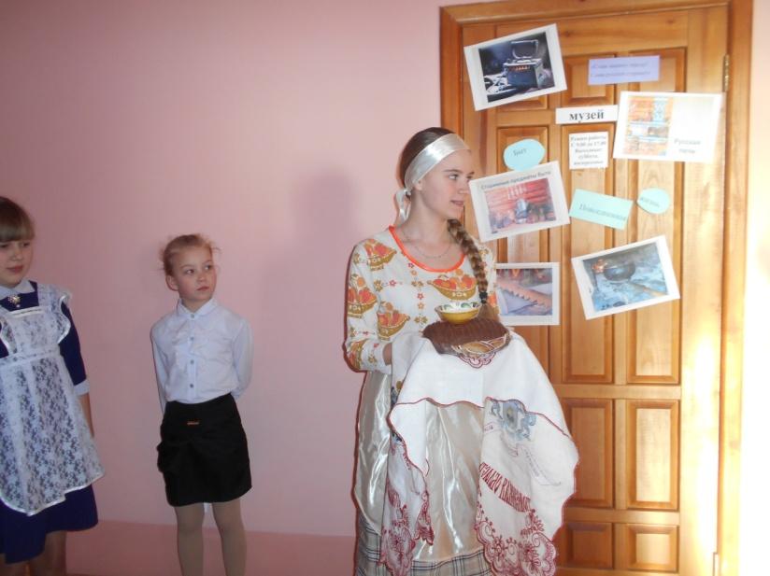 | 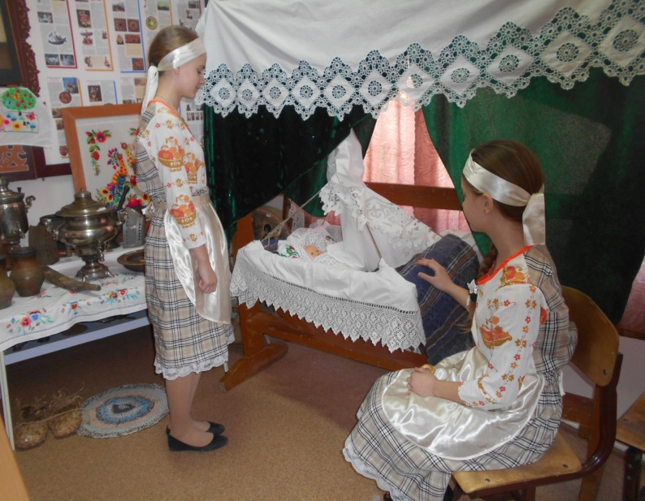
«-Здравствуйте, люди добрые! Просим милости в гости к нам! Нам приятно в этот час, по старинному обычаю хлебом-солью встретить вас!» Так начался урок истории в 6 классе по теме: Из истории русского быта.

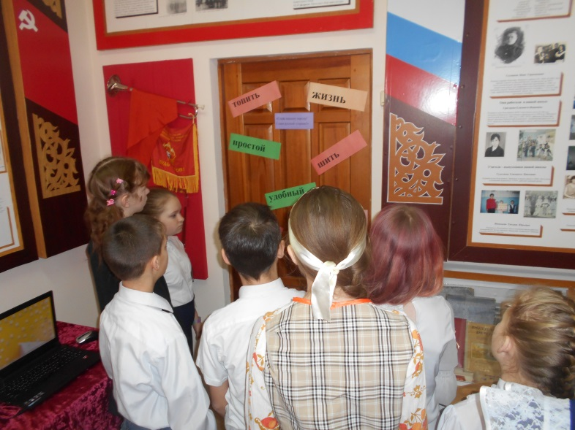 | 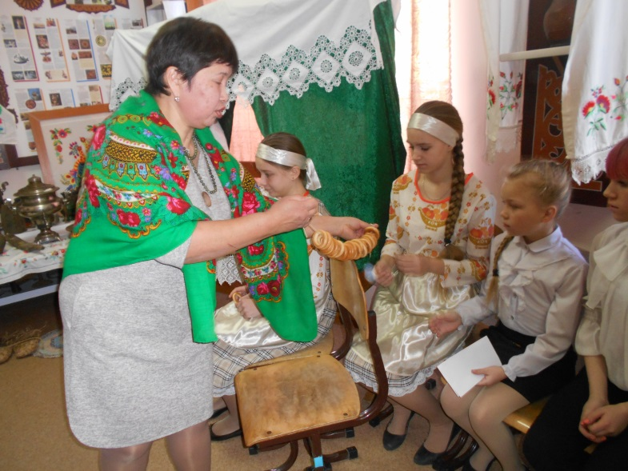
Урок биологии в спортивном зале  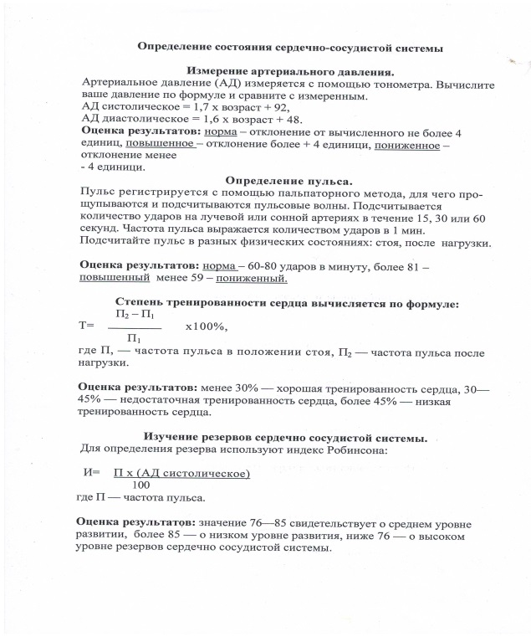 | 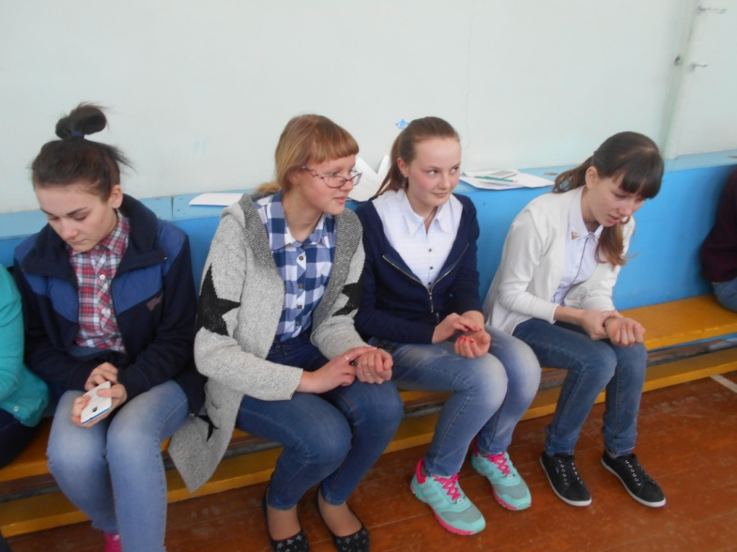
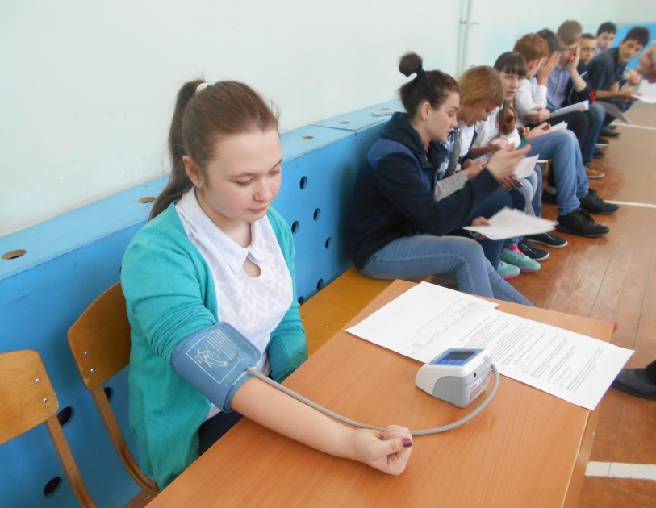 | 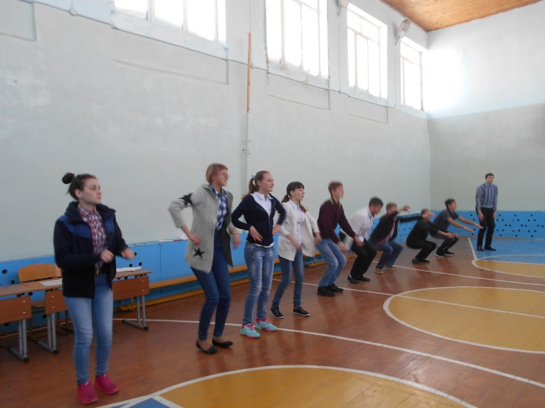
«Задачи школьного двора» решали девятиклассники на уроке геометрии по теме: Реальная математика. Подготовка к ОГЭ. «Мир, в котором мы живём, наполнен геометрией домов и улиц, гор и полей, творениями природы и человечества»- слова, завершающие интересный практический урок геометрии учителя математики
Азаровой В.П.

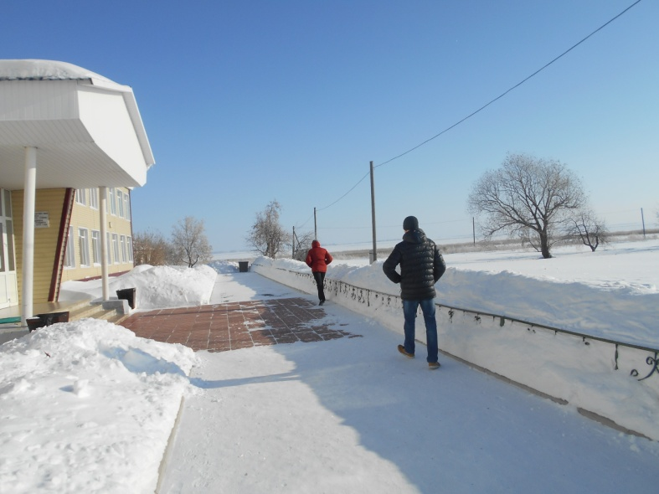 | 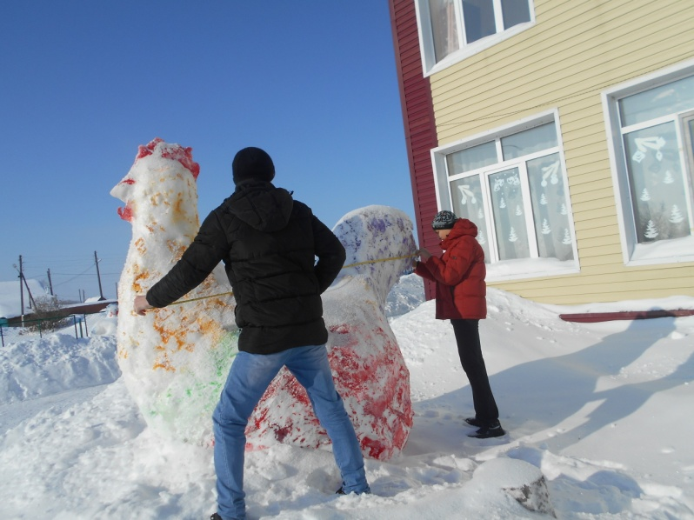
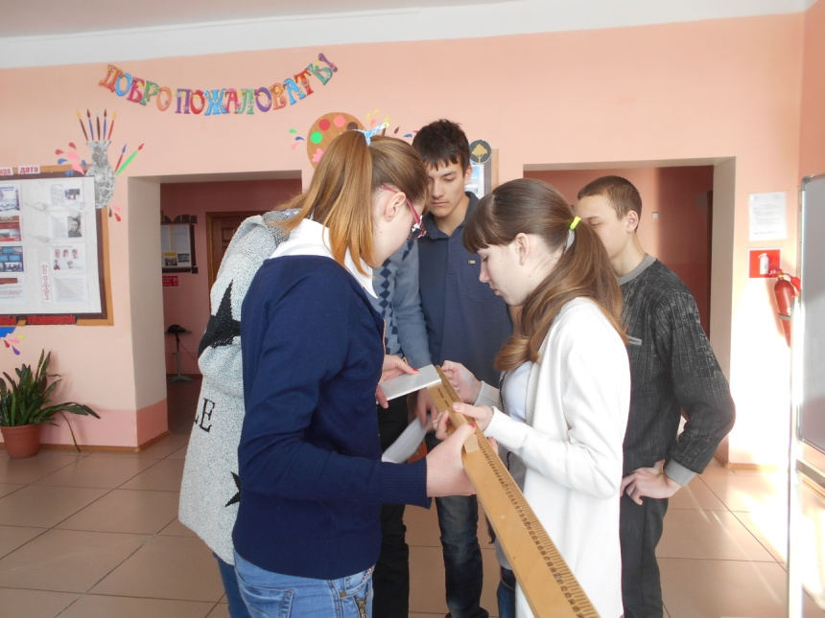 | 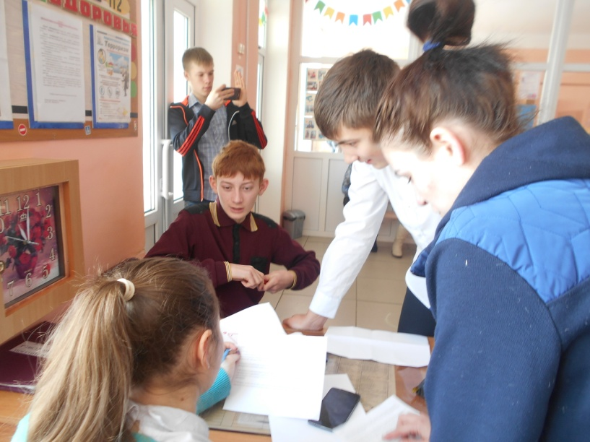
В завершении Единого методического дня в библиотеке школы собрались коллеги на педагогический совет.
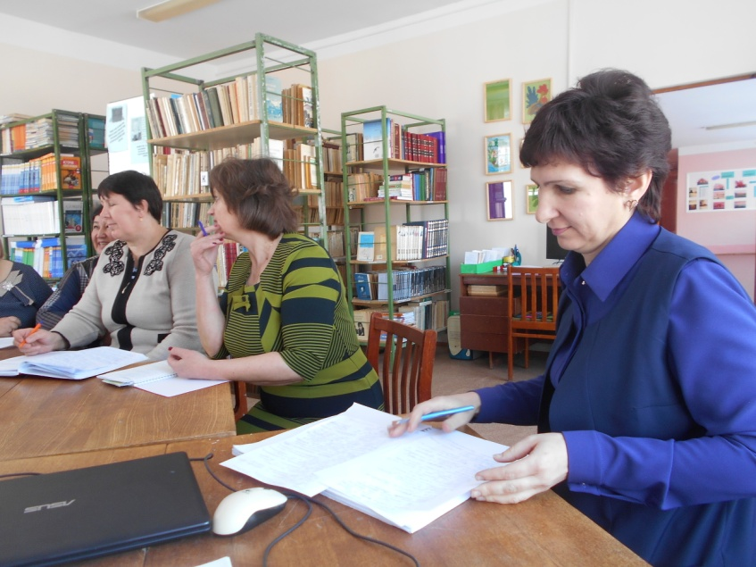 | 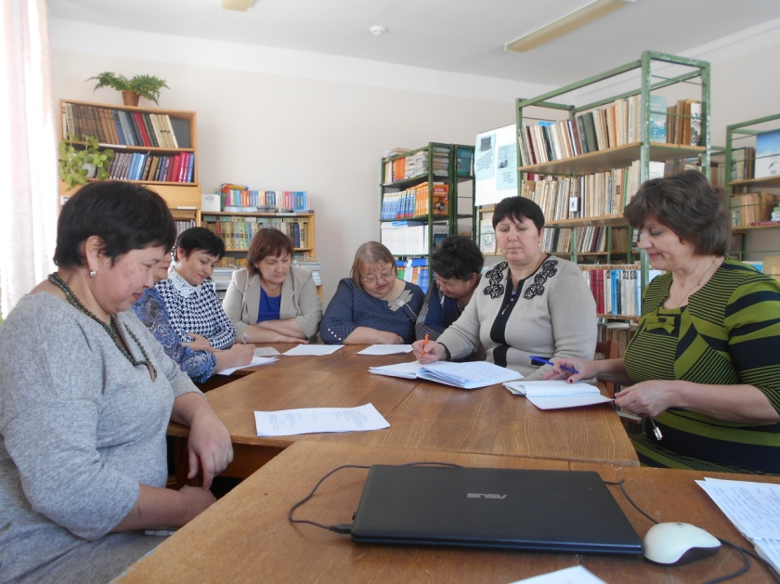
Можно в жизни всему научиться,  Воплотить много новых идей,  Новой форме урока родиться,  И «пространство» создать для детей.  Коллегам ставим «Пять» и в этот раз,  Ценился опыт ваш доныне и сейчас.  Вы провели такой урок,  Что мы забыли про звонок. | 